PUC - RIO

Foco
Projeto de Sistema — Aplicativo Mobile de Produtividade
Por: Andrieli Cheva

2026

1. Definição dos Objetivos

O Foco é um aplicativo móvel para iOS e Android projetado para pessoas que enfrentam dificuldades de organização e procrastinação no dia a dia. Diferente de ferramentas de produtividade tradicionais — como Todoist ou Notion —, o Foco é construído sobre um princípio de simplicidade intencional: menos funcionalidades, mais direcionamento.
O app combina uma classificação automática de prioridade por urgência e importância, três categorias de vida (Trabalho, Casa e Estudos) com limite de três tarefas cada, e um Modo Foco Total com bloqueio seletivo de aplicativos distratores durante sessões de concentração. A definição prévia das categorias é uma decisão intencional de design: ao invés de oferecer liberdade total de customização, o sistema guia o usuário para uma organização equilibrada das três principais esferas da vida adulta, reduzindo a carga cognitiva de quem já tem dificuldade de organização.
Foram selecionados dois objetivos de interação para este projeto, derivados das personas e cenários construídos a partir da pesquisa:

Objetivo 1 — Adicionar e classificar uma tarefa (persona Mariana Santos):
representa a função central e mais essencial do app. É o ponto de entrada de qualquer usuário no sistema — sem tarefas cadastradas e classificadas, nenhuma outra funcionalidade faz sentido. Este objetivo demonstra na prática como o Foco transforma uma lista caótica de afazeres em prioridades claras por meio de uma classificação automática baseada em urgência e importância.

Objetivo 2 — Configurar e iniciar uma sessão de Modo Foco Total (persona Rafael Hoseok):
representa a resposta do app ao principal padrão de procrastinação por distração. O bloqueio seletivo de aplicativos é o diferencial mais concreto do Foco — é a funcionalidade que age diretamente sobre o comportamento de evitação do usuário, criando uma barreira entre ele e as distrações enquanto mantém o compromisso com a tarefa escolhida.

2. Cenários e Personas

O Foco foi projetado a partir de duas personas que representam perfis distintos de procrastinação. Ambas compartilham o mesmo papel de usuário — pessoas que precisam se organizar e cumprir suas responsabilidades diárias — mas procrastinam de formas diferentes, o que justifica os dois objetivos selecionados.

Persona 1 — Mariana Santos
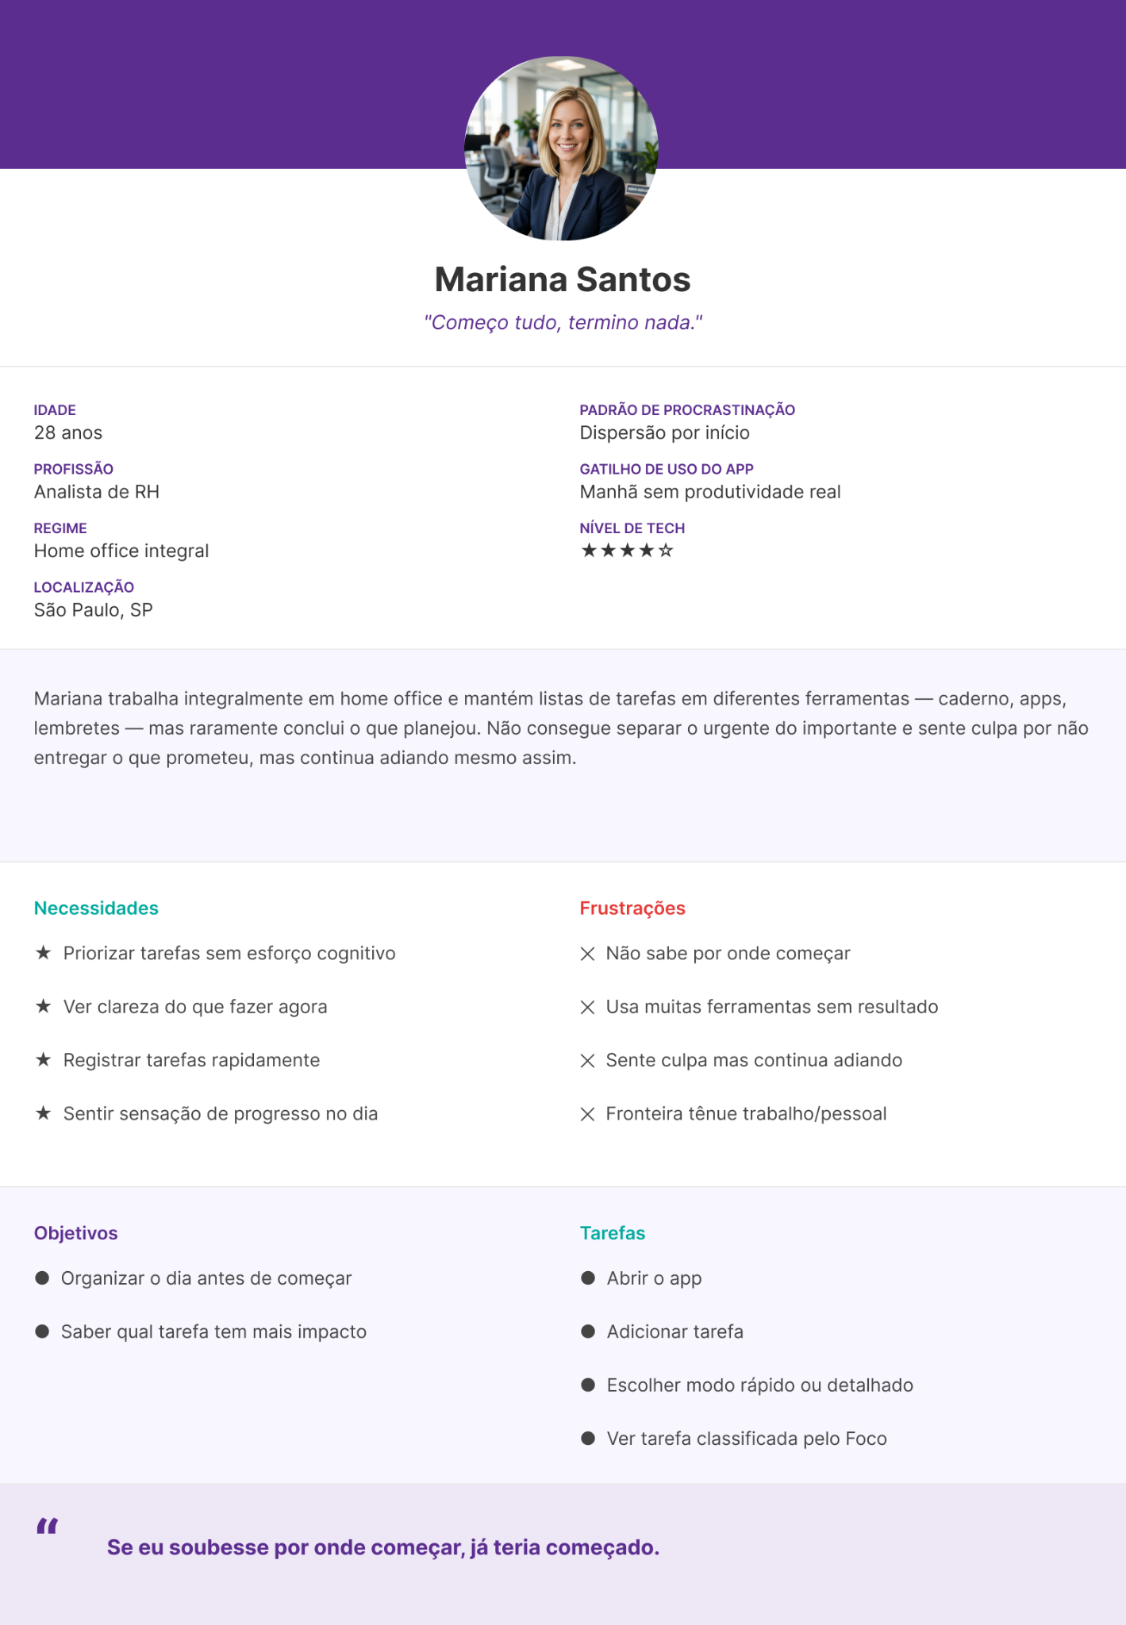

Perfil:
Mariana Santos tem 28 anos, é analista de RH e trabalha integralmente em home office. Organizada na aparência, ela mantém listas de tarefas em diferentes ferramentas — caderno, aplicativos, lembretes no celular — mas raramente conclui o que planejou. Seu padrão de procrastinação é a dispersão por início: ela começa várias tarefas ao mesmo tempo mas não termina nenhuma. A ausência de fronteiras físicas entre trabalho e vida pessoal, característica do home office, intensifica essa dificuldade. Mariana não consegue separar o que é urgente do que é importante, sente culpa por não entregar o que prometeu, mas continua adiando mesmo assim.

Cenário:
É segunda-feira de manhã. Mariana liga o computador para começar o dia e percebe que tem reunião de onboarding para preparar, e-mails pendentes de RH, uma planilha de métricas para atualizar e ainda precisa organizar a mesa de trabalho. Ela sente aquela sensação familiar de não saber por onde começar. Em vez de atacar o que importa, começa a organizar arquivos no computador — uma tarefa fácil que dá sensação de produtividade sem resolver nada essencial. Percebendo o padrão, ela pega o celular e abre o Foco para registrar e priorizar as tarefas do dia antes que a manhã escape.

Persona 2 — Rafael Hoseok
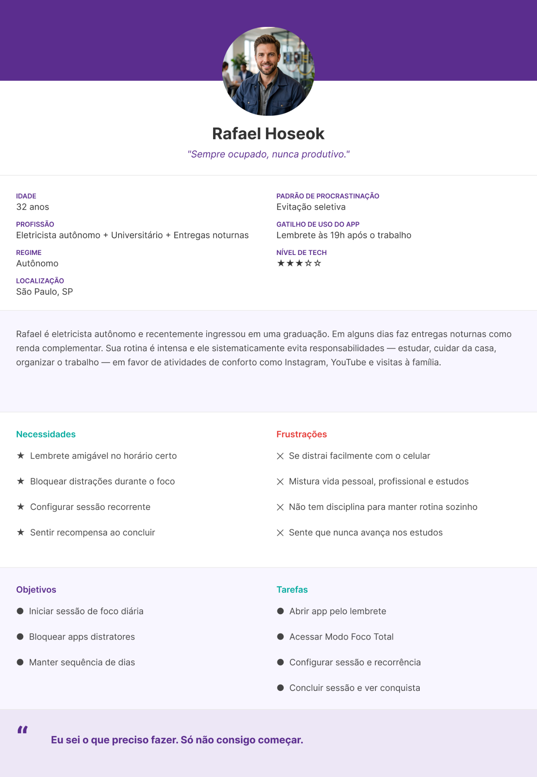

Perfil:
Rafael Hoseok tem 32 anos, é eletricista autônomo e recentemente ingressou em uma graduação. Sua rotina é intensa: trabalha durante o dia com instalações e manutenções elétricas e, em alguns dias, também faz entregas noturnas como renda complementar. Rafael tem consciência das responsabilidades que acumulou — estudar para a faculdade, cuidar da casa, organizar o trabalho autônomo — mas sistematicamente as evita em favor de atividades de conforto: Instagram, YouTube, visitas à família. Seu padrão de procrastinação é a evitação seletiva: ele não está parado, está sempre fazendo algo, mas nunca o que precisa ser feito.
Cenário:
É terça-feira, Rafael chega em casa às 18h após um dia de trabalho. Tem material da faculdade para estudar — uma prova se aproxima — mas o cansaço serve de justificativa para abrir o Instagram. Às 19h, o celular vibra com uma notificação do Foco: uma mensagem amigável, sem cobrança, lembrando que é hora da sua sessão de estudos. Rafael havia cadastrado no dia anterior a tarefa "Estudar para a prova" e configurado uma recorrência diária às 19h. Ele abre o app pelo lembrete, encontra a tarefa elegível e decide finalmente iniciar a sessão — desta vez com os apps de distração bloqueados.

3. Objetivos

Esta seção detalha os dois objetivos selecionados a partir das personas e cenários descritos anteriormente. Cada objetivo vai além de navegação simples, envolve pelo menos um processamento do sistema e representa uma necessidade real e central de cada persona.

Objetivo 1 — Adicionar e classificar uma tarefa (Mariana Santos)

Mariana precisa registrar rapidamente as tarefas do dia e ter clareza sobre o que priorizar. O objetivo cobre o fluxo completo desde a decisão de adicionar uma tarefa até o momento em que o sistema a classifica automaticamente por prioridade — combinando urgência e importância — e a organiza dentro de uma das três categorias de vida do app (Trabalho, Casa ou Estudos).
O sistema oferece dois caminhos para cadastro:
• Modo Rápido: para quando Mariana precisa registrar algo sem perder tempo. Ela informa o nome da tarefa, a categoria e responde duas perguntas simples — é urgente? é importante? O sistema classifica automaticamente.
• Modo Detalhado: para quando ela quer adicionar contexto à tarefa — prazo, descrição, observações — com a opção de consultar o calendário do dispositivo sem sair do app.

O processamento central deste objetivo é a classificação automática por prioridade: com base nas respostas de urgência e importância, o sistema define a prioridade da tarefa e exibe o resultado na tela "Tarefa classificada", confirmando nome, classificação e categoria. Há também tratamento de erros — nome de tarefa vazio e data inválida — que retornam o usuário ao formulário sem perda dos dados já preenchidos.

Objetivo 2 — Configurar e iniciar uma sessão de Modo Foco Total (Rafael Hoseok)

Rafael precisa de uma estrutura externa que o ajude a iniciar e manter o foco nas tarefas que evita. O objetivo retrata um dia típico de uso recorrente: Rafael recebe o lembrete configurado para as 19h, abre o app e inicia uma sessão de foco com bloqueio seletivo de aplicativos distratores.
O fluxo cobre três cenários possíveis ao acessar o Modo Foco Total:
• Sem tarefa elegível: o sistema informa que não há tarefas disponíveis e oferece a opção de adicionar uma antes de continuar.
• Uma tarefa elegível: o sistema apresenta diretamente a tarefa sugerida para foco.
• Múltiplas tarefas elegíveis: o sistema exibe a lista para que Rafael escolha em qual deseja focar.

Na configuração da sessão, Rafael define a duração (entre opções pré-definidas de 15, 25, 45 ou 60 minutos) e escolhe quais apps bloquear durante o período. O processamento central é o início da sessão com bloqueio ativo: o sistema tenta aplicar as restrições e, caso não consiga — por limitação de permissões do sistema operacional —, informa o erro com as opções de tentar novamente ou continuar sem bloqueio, sem interromper o fluxo.
Ao final da sessão, o sistema exibe a tela "Sessão concluída!" com conquista desbloqueada, tempo de foco e sequência de dias — elementos de reforço positivo projetados para contrabalancear a frustração típica de quem procrastina e criar senso de evolução ao longo do tempo.

4. Modelo de Interação MoLIC

O modelo MoLIC (Model of Interaction as Language-based Conversation) representa as conversas entre o sistema e o usuário, oferecendo uma visão geral do fluxo de interação e das decisões de design tomadas antes da prototipação. Os dois objetivos foram modelados em um único diagrama, compartilhando a cena inicial "Ver tarefas do dia" como ponto de entrada comum.

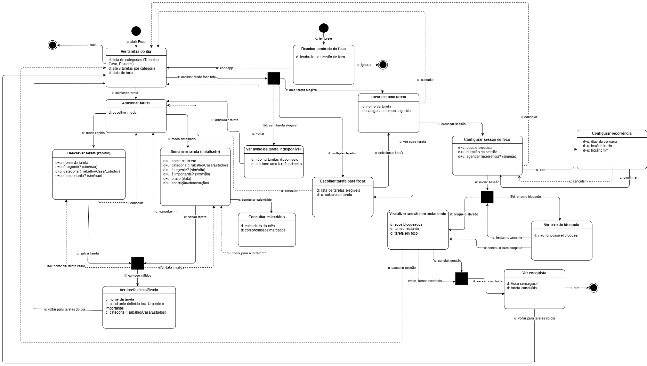

4.1 Objetivo 1 — Adicionar e classificar uma tarefa

Descrição do fluxo:
A conversa tem início na cena "Ver tarefas do dia", onde o sistema exibe a lista de categorias (Trabalho, Casa e Estudos), até três tarefas por categoria e a data atual. A partir dali, o usuário emite
u: adicionar tarefa, iniciando o fluxo do objetivo 1.
Na cena "Adicionar tarefa", o sistema apresenta dois modos de cadastro:
• Modo Rápido: o usuário preenche nome, categoria e responde às perguntas de urgência e importância.
• Modo Detalhado: além dos campos do modo rápido, o usuário pode adicionar prazo, descrição e observações.

Em ambos os modos o usuário pode cancelar e retornar à cena anterior a qualquer momento — representado pelas setas tracejadas de cancelamento.
O desvio temporário de tópico ocorre na cena "Descrever tarefa (detalhado)": o usuário pode consultar o calendário sem perder o que já preencheu, retornando ao ponto exato onde estava.
Ao emitir u: salvar tarefa, o fluxo passa pelo processamento central — caixa preta — que valida os campos e classifica a tarefa automaticamente por prioridade. Deste processamento saem três caminhos:
• if: campos válidos → leva para a cena "Tarefa classificada", exibindo nome, classificação de prioridade e categoria.
• if/d: nome da tarefa vazio → ruptura com retorno ao formulário para correção.
• if/d: data inválida → ruptura com retorno ao formulário para correção.

Decisões de design:
A oferta de dois modos de cadastro — Rápido e Detalhado — foi uma decisão deliberada para atender perfis diferentes de uso sem forçar todos os usuários pelo mesmo caminho. A classificação automática por prioridade retira do usuário a carga cognitiva de decidir onde cada tarefa se encaixa — basta responder duas perguntas simples e o sistema resolve o resto. O desvio temporário para o calendário evita que o usuário precise sair do app para consultar compromissos, reduzindo fricção e risco de abandono do fluxo.

4.2 Objetivo 2 — Configurar e iniciar uma sessão de Modo Foco Total

Descrição do fluxo:
O fluxo do objetivo 2 tem início fora do app: Rafael recebe o lembrete de sessão de foco configurado para as 19h. A partir da notificação, ele pode abrir o app ou ignorar. Ao abrir, chega à cena "Ver tarefas do dia" e acessa o Modo Foco Total, passando pelo processamento que verifica a disponibilidade de tarefas elegíveis. Deste processamento saem três caminhos:
• if/d: sem tarefa elegível → leva para "Ver aviso de tarefa indisponível", com opção de adicionar uma tarefa antes de continuar.
• if: uma tarefa elegível → leva diretamente para "Focar em uma tarefa", com a tarefa sugerida pelo sistema.
• if: múltiplas tarefas → leva para "Escolher tarefa para focar", onde Rafael seleciona em qual deseja concentrar a sessão.

Na cena "Configurar sessão de foco", Rafael define duração e escolhe quais apps bloquear. Há um desvio temporário opcional para "Configurar recorrência", onde define dias da semana e horário. Ao confirmar, retorna à configuração da sessão.
Ao iniciar a sessão, ocorre o processamento central de bloqueio dos apps. Deste processamento saem dois caminhos:
• if: bloqueio ativado → leva para "Sessão em andamento", com timer regressivo, apps bloqueados e tarefa em foco visíveis.
• if/d: erro no bloqueio → ruptura que leva para "Ver erro de bloqueio", com opções de tentar novamente ou continuar sem bloqueio.

A sessão se encerra automaticamente com when: tempo esgotado, levando para a cena "Conquista", com mensagem de sucesso, conquista desbloqueada e métricas da sessão. O usuário então retorna para tarefas do dia, encerrando a conversa.

Decisões de design:
A divisão em três caminhos ao acessar o Modo Foco Total reflete cenários reais de uso do Rafael — nem sempre ele terá tarefas cadastradas, e o sistema precisa responder adequadamente a cada situação sem travar o fluxo. A escolha seletiva de apps a bloquear respeita a autonomia do usuário: bloquear tudo automaticamente seria invasivo e poderia gerar rejeição ao app. A ruptura de erro no bloqueio foi projetada para manter o usuário dentro do app — ele tenta resolver sem precisar sair para as configurações do sistema operacional. A tela de conquista com métricas vai além de uma mensagem de parabéns: para um perfil como o do Rafael, que convive diariamente com a sensação de não cumprir o que planejou, visualizar tempo focado, XP acumulado e sequência de dias cria um senso concreto de evolução e reforça o comportamento positivo. O lembrete recorrente às 19h foi projetado com linguagem amigável e não cobrativa, respeitando o perfil do Rafael, que tende a se sentir na defensiva quando pressionado.

5. Wireframe / User Interface
O protótipo do Foco foi desenvolvido em alta fidelidade no Figma, utilizando o Material Design 3 como sistema de design base. A identidade visual adota roxo como cor primária e teal como cor de ação principal, com modo claro como padrão. As telas são apresentadas em dois estágios: o wireframe de baixa fidelidade — que representa a estrutura e o layout da interface — e o protótipo de alta fidelidade com as cores, tipografia e componentes finais aplicados.
Link do protótipo interativo: [inserir link do Figma aqui]

5.1 Objetivo 2 — Configurar e iniciar uma sessão de Modo Foco Total (Rafael Hoseok)

Tela 1 — Ver tarefas do dia
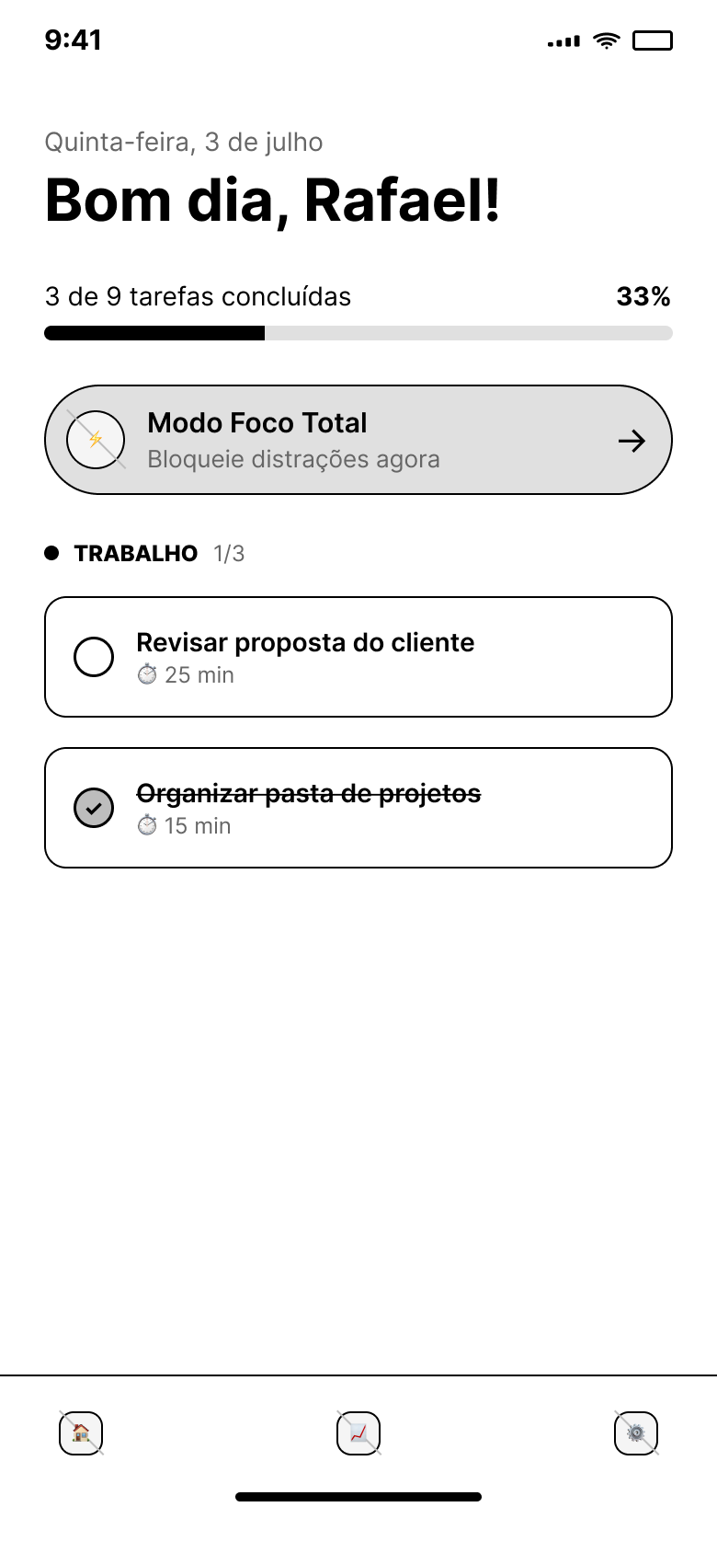  Wireframe (baixa fidelidade) | 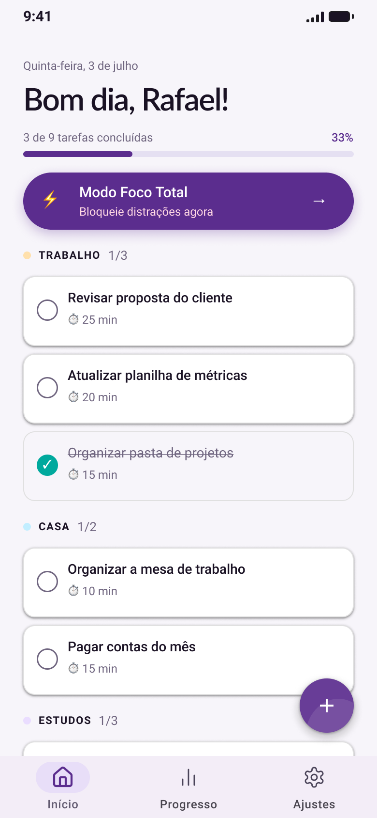  Protótipo (alta fidelidade)
Tela inicial do app. Exibe saudação personalizada, data atual, barra de progresso do dia com percentual, banner de acesso ao Modo Foco Total e lista de tarefas organizadas por categoria.
Componentes utilizados:
• Status bar (hora, sinal de dados, bateria)
• Texts (saudação "Bom dia, Rafael!" e data)
• Progress bar (progresso do dia com percentual)
• FocusBanner (botão Modo Foco Total com ícone ⚡ e seta →)
• CategoryHeader (Trabalho / Casa / Estudos com bullet colorido e contador)
• TaskCards (checkbox, nome da tarefa e tempo estimado; tarefa concluída aparece riscada com ✓)
• FAB — botão de ação flutuante com ícone + (adicionar tarefa)
• Navigation bar (Início / Progresso / Ajustes)

Tela 2 — Escolher tarefa | Tela 2.1 — Ver aviso de tarefa indisponível
Wireframe:
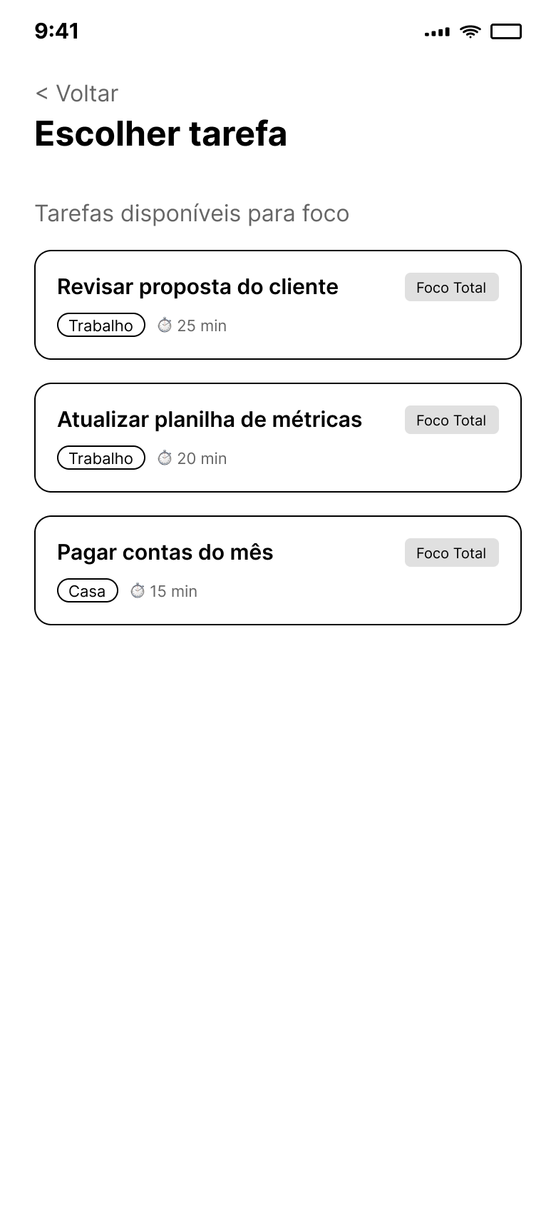  Tela 2 — Wireframe | 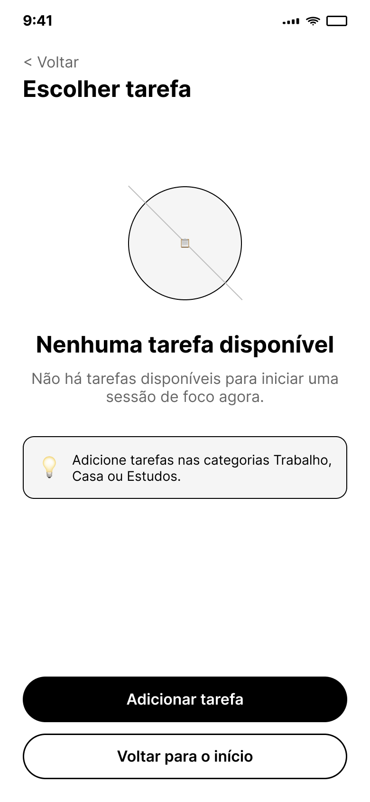  Tela 2.1 — Wireframe

Protótipo:
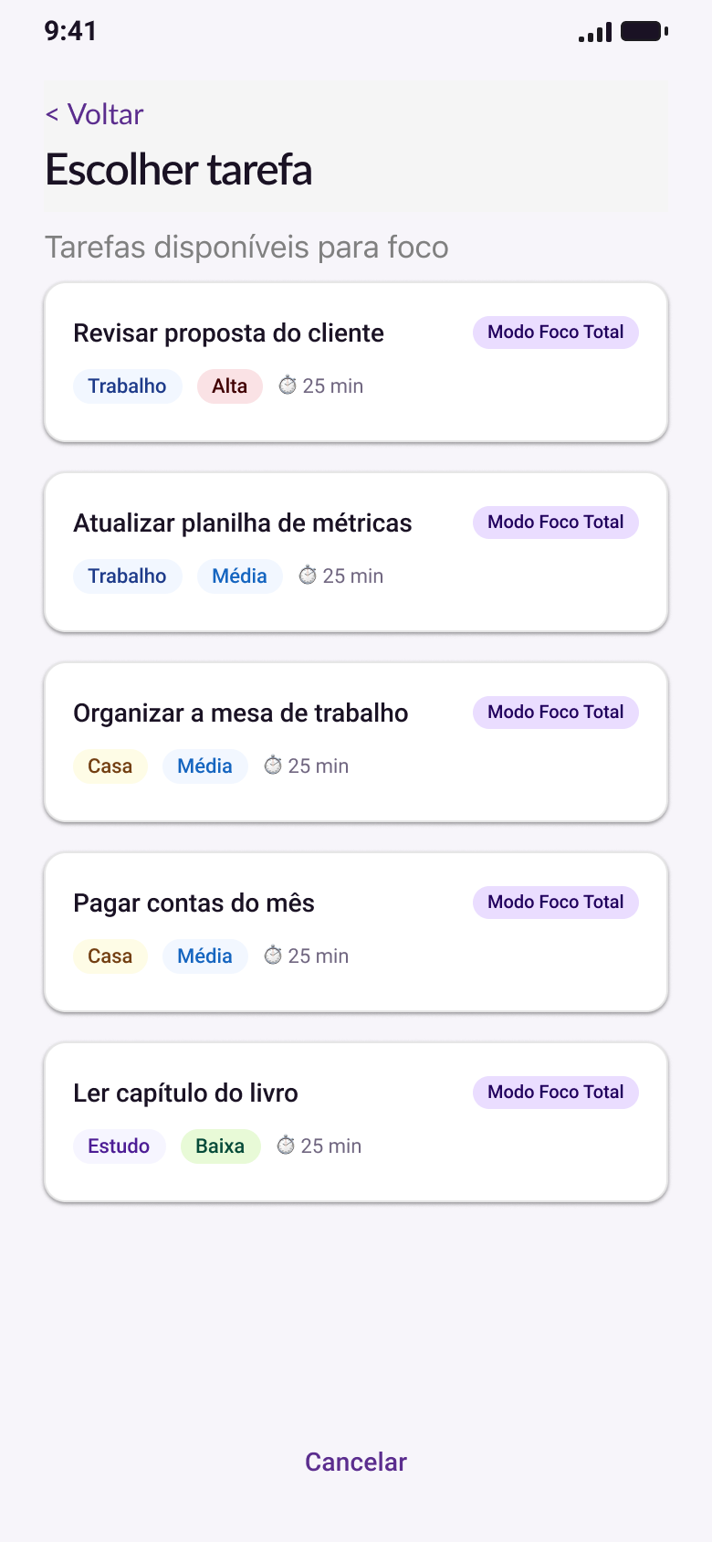  Tela 2 — Protótipo | 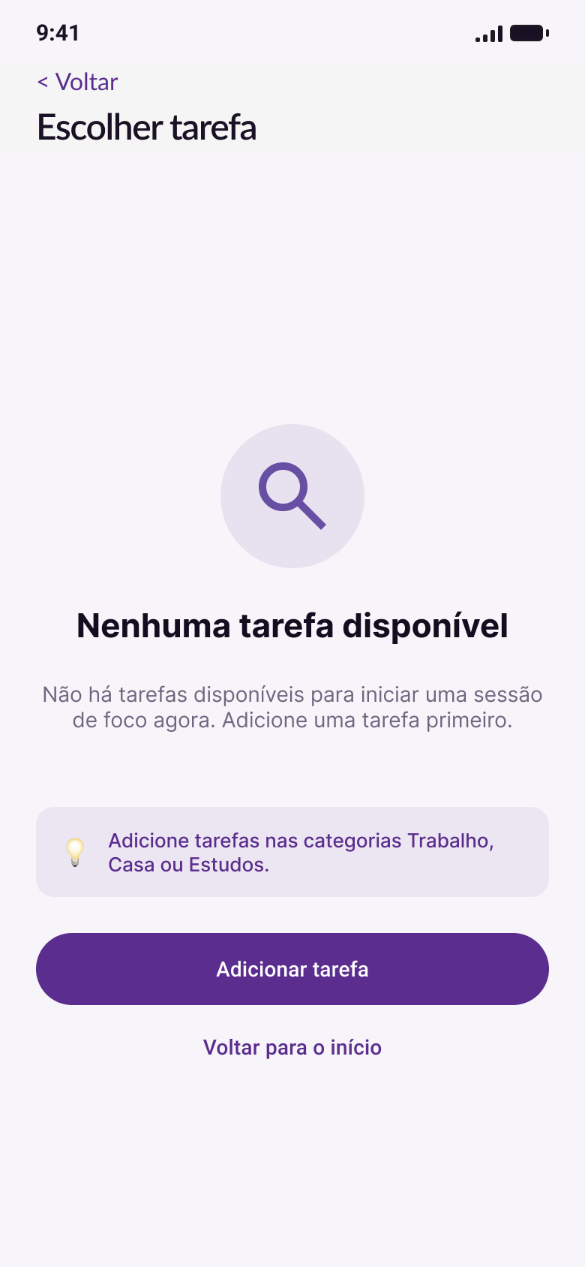  Tela 2.1 — Protótipo
Tela 2: Lista de tarefas disponíveis com chips de categoria e prioridade. Tela 2.1: Estado vazio quando não há tarefas cadastradas.
Componentes — Tela 2:
• App bar (← Voltar + título "Escolher tarefa")
• HCards de tarefa (nome, chips de categoria e prioridade, tempo estimado, chip "Modo Foco Total")
• Botão texto "Cancelar"
Componentes — Tela 2.1:
• App bar (← Voltar + título "Escolher tarefa")
• Ícone ilustrativo (prancheta) em círculo
• Textos (título "Nenhuma tarefa disponível" e descrição)
• Card de dica (💡 com texto orientativo)
• Botão primário "Adicionar tarefa"
• Botão texto "Voltar para o início"

Tela 3 — Focar em uma tarefa
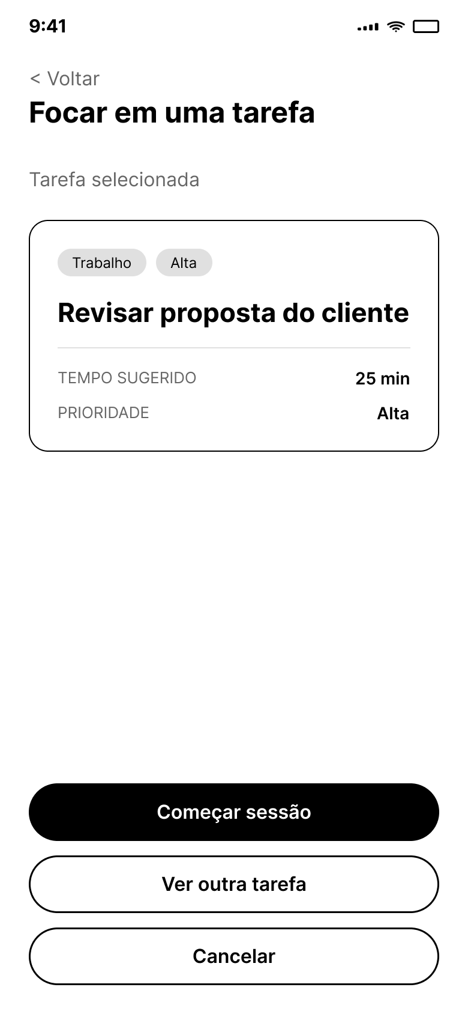  Wireframe (baixa fidelidade) | 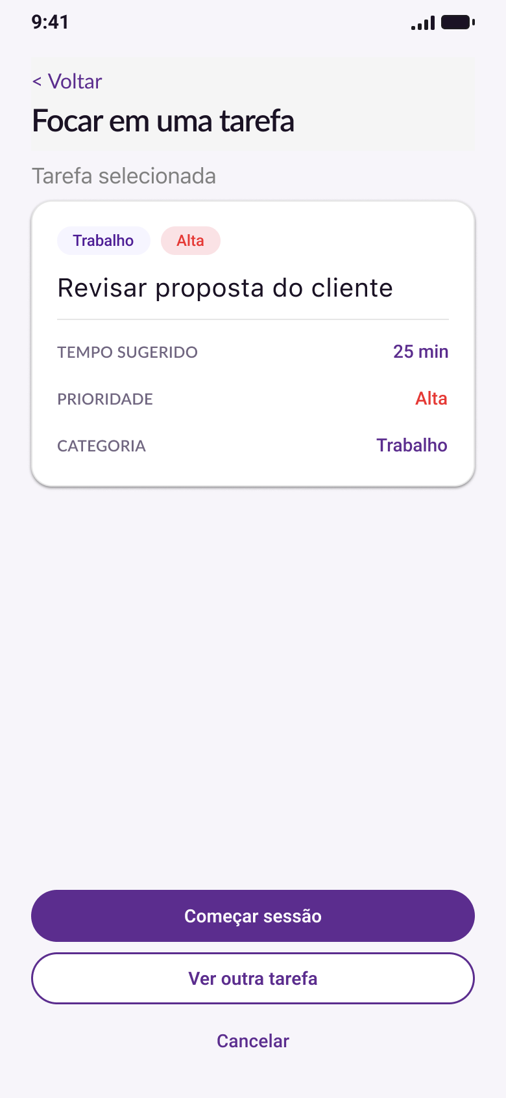  Protótipo (alta fidelidade)
O sistema apresenta a tarefa selecionada com seus dados de classificação antes de iniciar a sessão.
Componentes utilizados:
• App bar (← Voltar + título "Focar em uma tarefa")
• Card de tarefa (chips Trabalho e Alta, nome da tarefa, divider, linhas TEMPO SUGERIDO / PRIORIDADE)
• Botão primário "Começar sessão"
• Botão outlined "Ver outra tarefa"
• Botão texto "Cancelar"

Tela 4 — Configurar sessão | Tela 4.1 — Ver erro de bloqueio
Wireframe:
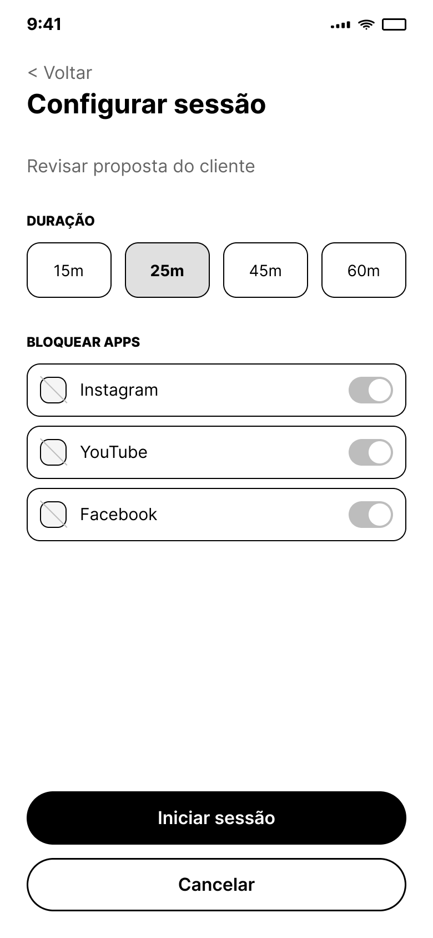  Tela 4 — Wireframe | 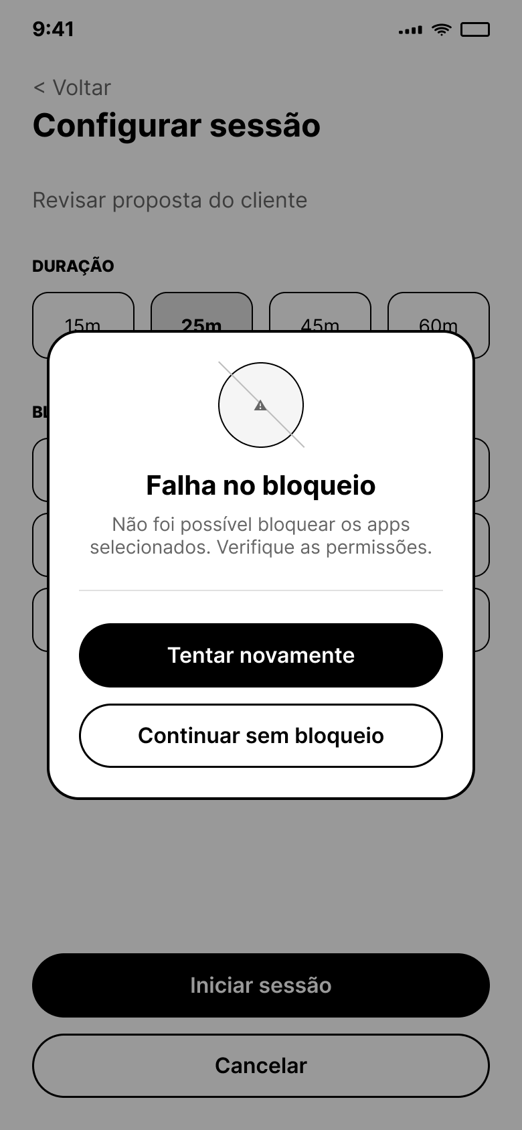  Tela 4.1 — Wireframe
Protótipo:
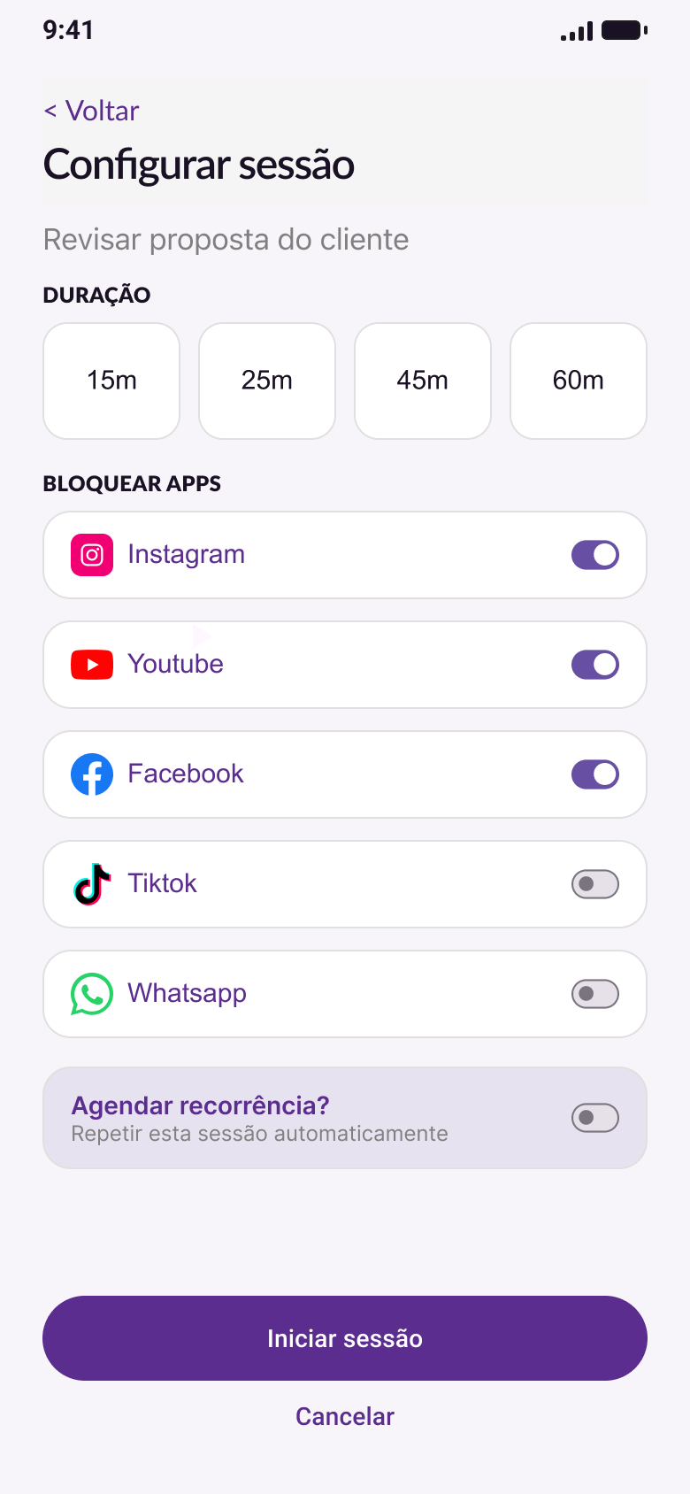  Tela 4 — Protótipo | 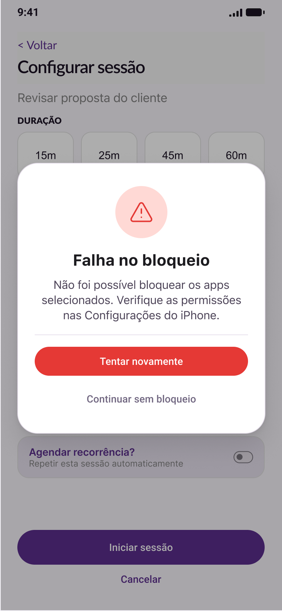  Tela 4.1 — Protótipo
Tela 4: O usuário define a duração e escolhe apps a bloquear. Tela 4.1: Modal exibido quando o bloqueio falha.
Componentes — Tela 4:
• App bar (← Voltar + título "Configurar sessão")
• Chip da tarefa selecionada
• Botões de duração (15m / 25m / 45m / 60m) — 25m selecionado
• Cards de app com ícone de rede social + switch (Instagram / Youtube / Facebook)
• Botão primário "Iniciar sessão"
• Botão texto "Cancelar"
Componentes — Tela 4.1:
• Modal sobreposto à tela de Configurar sessão com overlay escuro
• Ícone de aviso ⚠️ em círculo
• Textos (título "Falha no bloqueio" e descrição)
• Botão primário "Tentar novamente"
• Botão outlined "Continuar sem bloqueio"

Tela 5 — Configurar recorrência
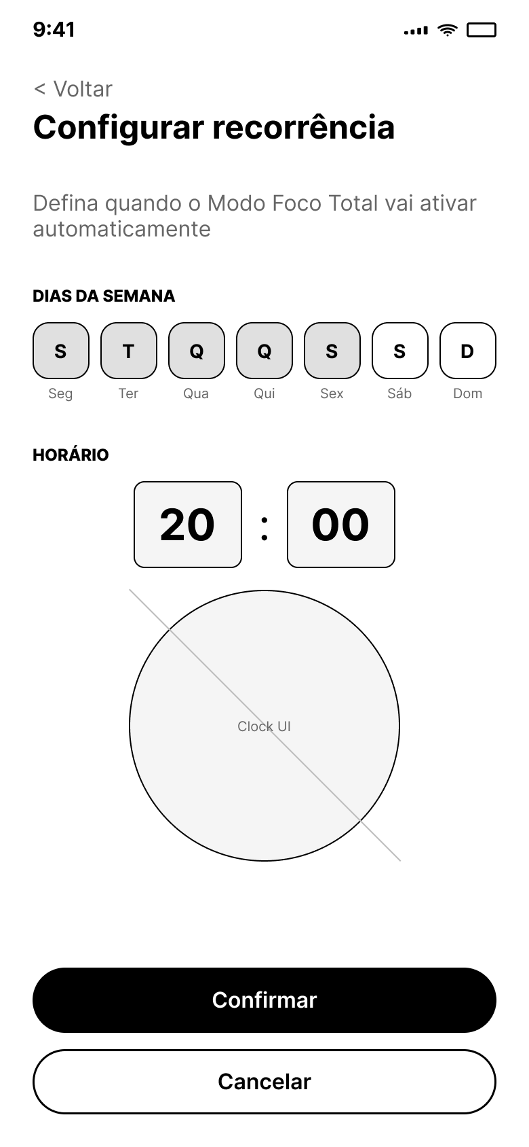  Wireframe (baixa fidelidade) | 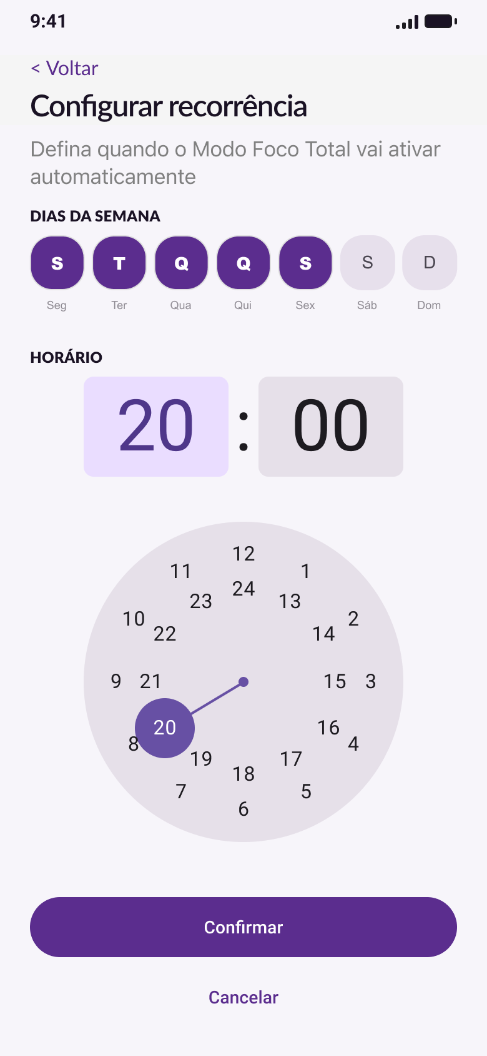  Protótipo (alta fidelidade)
Desvio temporário para configurar a repetição automática da sessão de foco.
Componentes utilizados:
• App bar (← Voltar + título "Configurar recorrência")
• Botões circulares de dias da semana (S/T/Q/Q/S/S/D)
• Dial picker (relógio circular para seleção de horário)
• Display de horário selecionado (20 : 00)
• Botão primário "Confirmar"
• Botão texto "Cancelar"

Tela 6 — Sessão em andamento | Tela 6.1 — Sessão em andamento (sem bloqueio)
Wireframe:
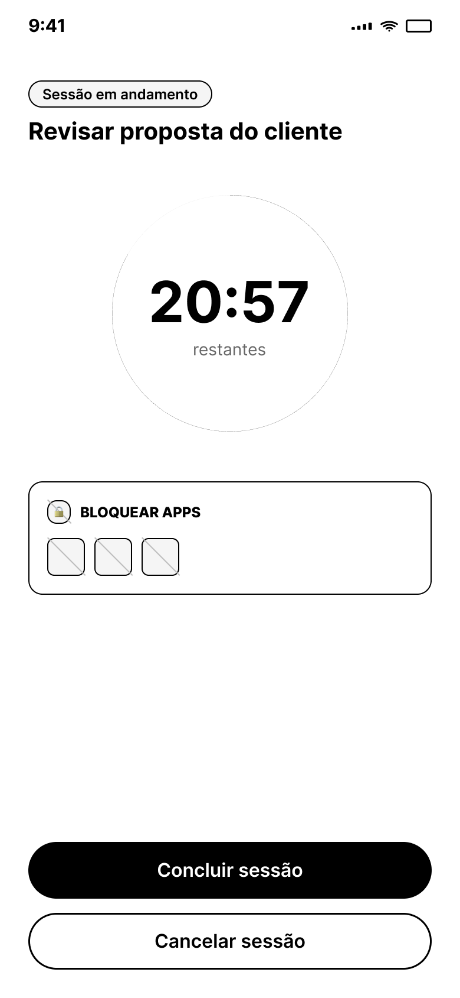  Tela 6 — Wireframe | 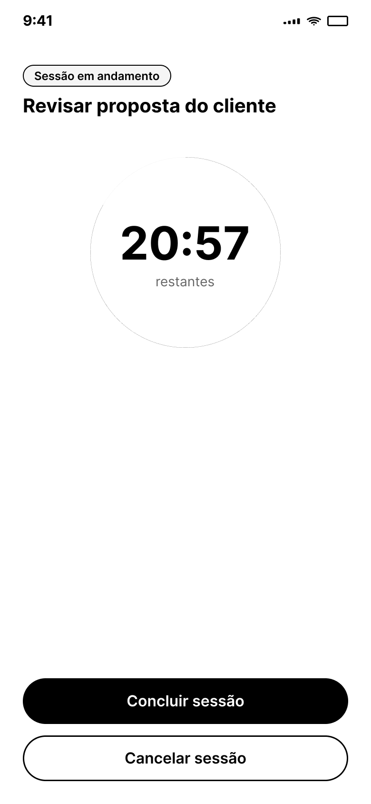  Tela 6.1 — Wireframe
Protótipo:
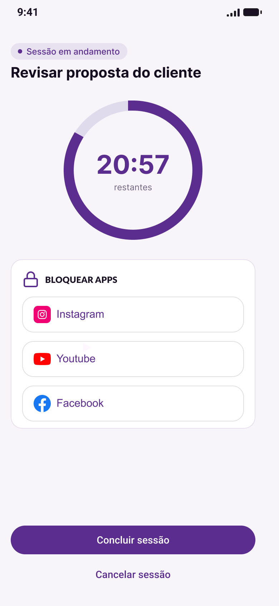  Tela 6 — Protótipo | 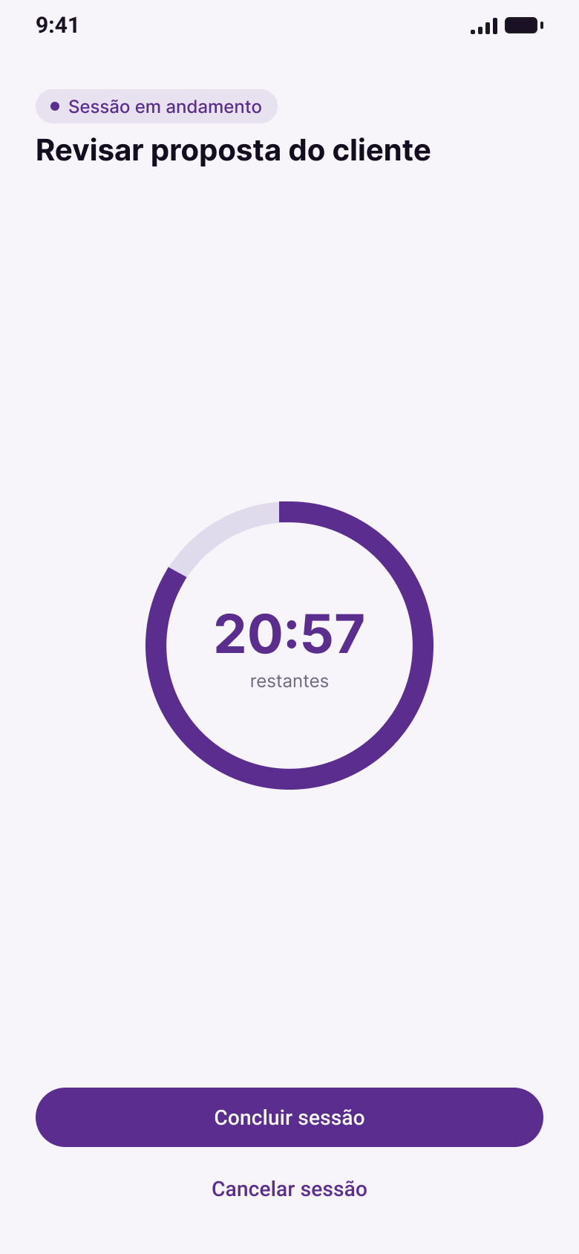  Tela 6.1 — Protótipo
Tela ativa durante a sessão. T6 exibe apps bloqueados; T6.1 quando o usuário optou por continuar sem bloqueio.
Componentes utilizados:
• Pill "Sessão em andamento" com ponto indicativo
• Título da tarefa em foco
• Timer circular (circular progress indicator com contagem 20:57 e label "restantes")
• Card "BLOQUEAR APPS" com ícones de redes sociais (apenas na Tela 6)
• Botão primário "Concluir sessão"
• Botão texto "Cancelar sessão"

Tela 7 — Ver conquista
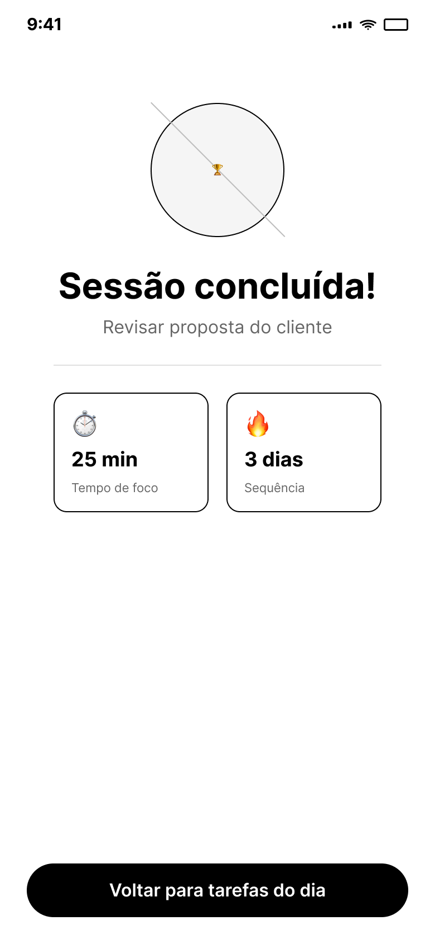  Wireframe (baixa fidelidade) | 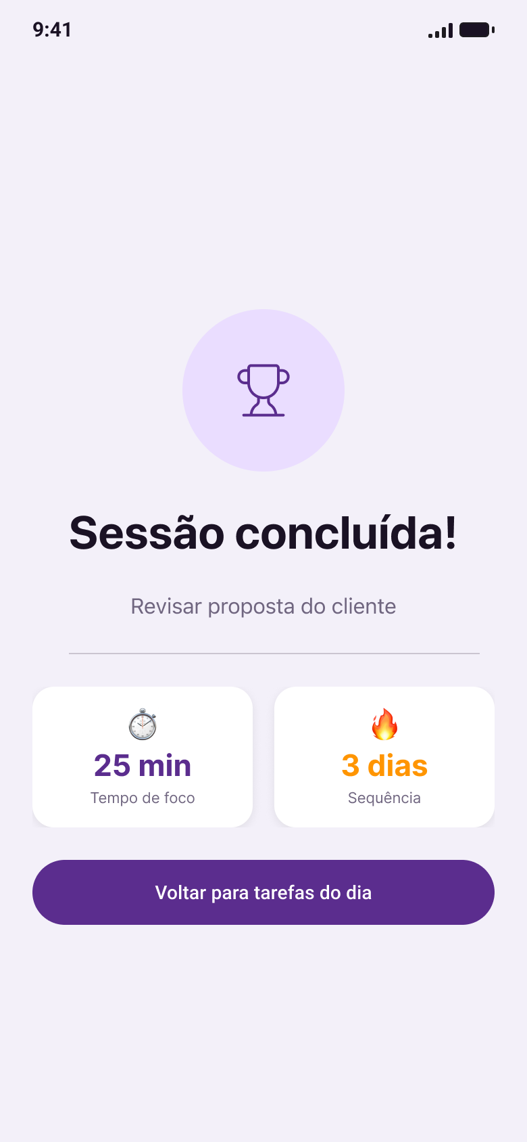  Protótipo (alta fidelidade)
Tela de conclusão com reforço positivo e métricas da sessão.
Componentes utilizados:
• Ícone de troféu em círculo
• Título "Sessão concluída!" em destaque
• Nome da tarefa concluída
• Cards de métricas lado a lado: ⏱ 25 min (Tempo de foco) e 🔥 3 dias (Sequência)
• Botão primário "Voltar para tarefas do dia"

Repositório GitHub: https://github.com/a-cheva/MVP-FOCO-PUCRIO
O repositório contém o arquivo de protótipo Figma, o diagrama MoLIC exportado em PDF e este relatório em PDF.

6. Referências

BARBOSA, Simone; SILVA, Bruno. Interação humano-computador. Elsevier Brasil, 2010.

HENRIQUES, Cecília; PILAR, Denise; IGNÁCIO, Elizete. UX Research com sotaque brasileiro: ou sobre como fazer pesquisas com usuários no Brasil sem apegos acadêmicos ou erros do mercado. Casa do Código, 2022.

ROGERS, Y.; SHARP, H.; PREECE, J. Design de Interação: Além da Interação Humano-Computador. 2013.

7. Anexos

Link do MoLIC em arquivo vetorial Figma/Drive: https://www.figma.com/design/EQZkITGqwxXfWR2Vb6ldnL/MVP---Molic---Foco---Andrieli-Cheva?node-id=174-3548&t=uxRXBQCAoksjrpps-1

https://drive.google.com/file/d/1ZBeqVqIysHBt4M8Jba1NegIIjC9zbj-M/view?usp=sharing

Link geral do arquivo Figma: https://www.figma.com/design/EQZkITGqwxXfWR2Vb6ldnL/MVP---Molic---Foco---Andrieli-Cheva?node-id=9-6573&t=uxRXBQCAoksjrpps-1

Link do protótipo:
https://www.figma.com/proto/EQZkITGqwxXfWR2Vb6ldnL/MVP---Foco---Andrieli-Cheva?node-id=182-1414&p=f&viewport=1215%2C-2904%2C0.18&t=Aafw7BkrmBIc5CqP-1&scaling=min-zoom&content-scaling=fixed&starting-point-node-id=182%3A1414&page-id=0%3A1

Link do Figma Make (começo de tudo) https://www.figma.com/make/6jl0r58BV78QTpTfcPqDA2/High-Fidelity-iOS-UI-Prototype?t=cnOZWchyGku1SjHM-1

Link do Github: https://github.com/a-cheva/MVP-FOCO-PUCRIO

